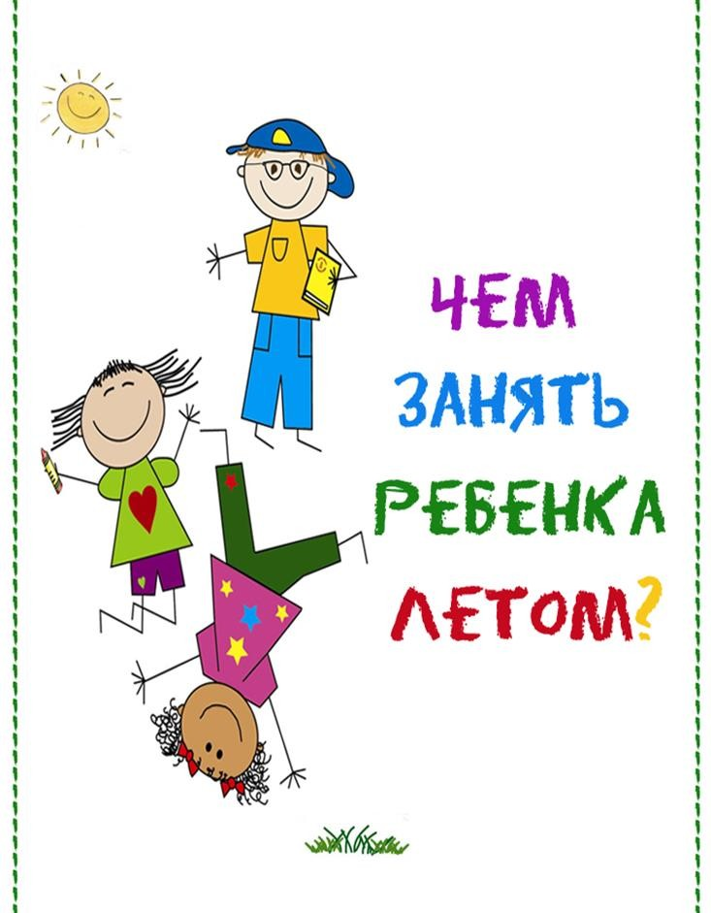

Наступила долгожданная летняя пора. Летом так приятно гулять на свежем воздухе! Однако одних прогулок ребенку недостаточно, поэтому вопрос, чем же занять ребенка летом, особенно актуален для родителей.

*Новое хобби*

Приобрести новое хобби – всегда интересно, а лето – самое удачное для этого время. Спешить некуда, зато новому интересному делу можно посвятить гораздо больше времени. Новое увлечение может быть напрямую связано с местом, где ваш малыш проводит каникулы. Например, на даче или в деревне можно предложить ему занятия астрономией, и, конечно, всегда есть беспроигрышный вариант – творчество (тем более что сегодня выбор товаров для творчества огромен). Однако помните - при выборе хобби необходимо учитывать потребности и предпочтения ребенка.

*Подвижные игры*

К сожалению, современные дети далеко не всегда знают, что такое подвижные игры. Между тем, их польза очевидна – они подходят детям практически всех возрастов, положительно влияют на физическое развитие и социализацию ребенка.

Научите вашего малыша играть в салочки, казаки-разбойники, классики и другие игры вашего детства.

*Прогулки на природе*

Немалую пользу можно извлечь и из обычных прогулок на природе. Расскажите своему малышу о мире живой природы и природных явлениях, рассмотрите с ним интересные растения, насекомых, следы животных.

Подготовиться к прогулке вам помогут различные книги и дидактические пособия. Например, карточки из серии «Мир в картинках» содержат не только красочный материал, но и много информации, которую вы можете использовать в беседах со своим малышом.

Кроме того, во время прогулки по лесу, парку или полю вы сможете собрать много необычных травинок и растений, которые потом можно будет использовать для гербария и других поделок.

*Развлечения для дома*

Несмотря на пользу игр и развлечений на открытом воздухе проводить все время на улице невозможно. Не беда, провести время с интересом и пользой можно и дома. Конструкторы и пазлы не дадут заскучать вашему малышу.

*Поиск клада*

Играть в кладоискателей можно как дома, так и на улице. Нарисуйте карту с секретами и головоломками, отыскав и решив которые, малыш со своими друзьями сможет найти заслуженный приз.

*Занятия спортом*

Лето – прекрасное время для занятий спортом. Не обязательно отводить ребенка в спортивные кружки и секции, можно просто регулярно играть с ним в бадминтон, футбол, баскетбол и т. д.

*Мини*-*огород*

Мини-огород можно устроить на даче или просто во дворе. Поручите своему малышу с вашей помощью выращивать там полезные и интересные растения. Чтобы результат не заставил себя слишком долго ждать, выбирайте для посадок только быстрорастущие цветы и растения.

*Запуск воздушных змеев*

Это занятие будет интересно не только детям, но и взрослым. Можно купить готового воздушного змея, а можно сделать его самостоятельно. Сделайте змея вместе с малышом, пусть он выберет цвет, материал и украшение воздушного змея. Сделайте змея себе, тогда вы сможете устраивать соревнования по запуску.

*Семейный отдых*

Не забудьте про достаточно традиционные, но от этого не менее приятные и интересные для вашего ребенка развлечения. Отправьтесь всей семьей в зоопарк, луна-парк, аквапарк, на рыбалку или просто совершите велопрогулку по городу или за его пределами.

*Желаем вам приятных и веселых летних дней!*